1. **QUAL O TIPO DE PACIENTE EU DEVO AVALIAR COM ATENÇÃO, PARA VERIFICAR SE NÃO ESTÁ EM PARADA CARDÍACA?**

A suspeita deve existir em todo paciente:

- “desmaiado” (inconsciente ou com rebaixamento súbito do nível de consciência);

- pacientes com respiração de agonia (“gasping”);

- pacientes com sinais vitais na zona vermelha dos protocolos de deterioração precoce.

1. **COMO CONFIRMAR QUE ALGUÉM ESTÁ COM UMA PARADA CARDÍACA?**

Alguém com parada cardíaca, preenche obrigatoriamente os três critérios:

**a) está insconciente;**

**b) não respira;**

**c) não tem pulso.**

* 1. **Como verificar se está INCONSCIENTE:**
     1. chamar o paciente tocando nos ombros e perguntando alto: Você está bem?
     2. ou estimulando a dor (apertando a região supra-orbital, comprimindo o leito ungueal ou apertando o ângulo da mandíbula).

***Será considerado inconsciente aquele paciente que não tiver nenhuma reação a um destes estímulos***

* 1. **Como verificar se está RESPIRANDO:** abrir ou retirar a camisa/blusa e olhar tangencial para ver se o tórax se movimenta (se expande)

***Será considerado SEM RESPIRAR aquele paciente que não movimenta o tórax ou também aquele que estiver com respiração anormal do tipo agônica (gasping)***

* 1. **Como verificar se TEM PULSO palpável:** tentar palpar os pulsos centrais do paciente por no máximo 10 segundos (se não conseguiu é porque não tem pulso mesmo).
     1. Adultos: palpar pulso carotídeo
     2. Neonatos: palpar pulso radial ou femoral

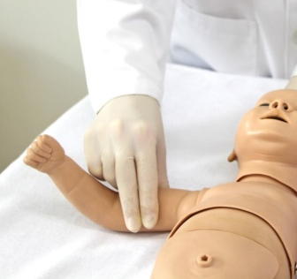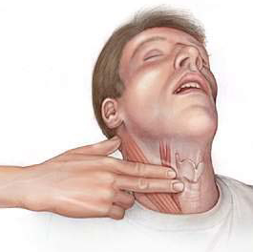

***Será considerado SEM PULSO quando não conseguirmos palpar nenhum pulso por 10 segundos (se ficar na dúvida se tem ou não pulso, considerar SEM pulso)***

1. **O QUE FAZER AO IDENTIFICAR ALGUÉM COM PARADA CARDÍACA?**
   1. **PEDIR AJUDA:**
      1. Se **ALGUÉM** estiver perto, peça para chamar outro profissional de saúde e trazer o **CARRINHO DE PARADA ou o DEA do corredor (fica ao lado do elevador no térreo).**
      2. Se estiver **SOZINHO**, antes de começar a massagem, primeiro telefone para **111 (ramal do código azul – PCR)** ou grite no corredor por ajuda, solicitando que tragam o carrinho de parada ou o DEA.
         * 1. *Observação: ao ligar para o telefone 111: diga a palavra CÓDIGO AZUL e o local onde se encontra (ex.: apartamento 116 do primeiro andar)*
   2. **COMEÇAR IMEDIATAMENTE A MASSAGEM CARDÍACA EXTERNA ONDE VOCÊ ESTIVER:** técnica descrita na pergunta 6
   3. **MONITORIZAR COM O DESFIBRILADOR OU O DEA IMEDIATAMENTE (assim que chegarem) PARA VER SE O RITMO É CHOCÁVEL**
      1. **PROVIDENCIAR ACESSO VENOSO CALIBROSO**
      2. **INICIAR OXIGENOTERAPIA com máscara NÃO REINALANTE ou VENTURI 50%**
      3. **LEVAR O PACIENTE PARA SALA DE ESTABILIZAÇÃO MAIS PRÓXIMA ONDE POSSA TER UM MÉDICO PARA ATENDIMENTO (enfermaria 10 no térreo ou sala 7 do centro cirúrgico)**
2. **O QUE É O “CÓDIGO AZUL”?**

Trata-se de uma forma de comunicação interna para avisar a todos os colaboradores que está acontecendo uma parada cardiorrespiratória ou alguma emergência em unidade não assistida por médicos nas 24 horas: como enfermarias, setor administrativo, laboratório, etc. O termo azul foi escolhido para não gerar pânico nas equipes e pacientes como aconteceria caso fosse escolhido código vermelho.

A comunicação é feita pelo microfone central de forma a mobilizar equipe que possa ajudar. Sempre que ouvir o chamado de: *_ “Código Azul no setor X”!,* sendo médico, enfermeiro, fisioterapeuta ou médico que está passando nas proximidades é indicado se dirigir ao local para oferecer ou prestar ajuda.

1. **QUAL A EQUIPE MÍNIMA SERÁ DISPONIBILIZADA DIANTE DO ACIONAMENTO DO CÓDIGO AZUL?**
   1. Diante de evento relativo a pacientes adultos INTERNADOS:
      1. a enfermeira do posto térreo, juntamente com uma técnica deverão buscar:

a) preferencialmente o carrinho de parada com desfibrilador;

b) como segunda opção o DEA deve ser retirado do acrílico e levado até o setor;

* + 1. o médico do setor deverá ser acionado para assumir o paciente.
  1. Diante de evento relativo a pacientes não internados (EXTERNOS: pacientes dos ambulatórios e exames, colaboradores ou transeuntes):
     1. a enfermeira do posto térreo, juntamente com uma técnica deverão buscar o DEA, que deverá ser retirado do acrílico e levado até o setor;
     2. o médico do setor deverá ser acionado para assumir o paciente, até que seja transferido para o centro cirúrgico para continuar o devido atendimento, aos cuidados do anestesista plantonista.
     3. Os pacientes neonatos serão atendidos pela enfermeira do setor e encaminhados a UTIN para dar continuidade ao atendimento.

1. **QUAL A TÉCNICA CORRETA PARA REALIZAR UMA MASSAGEM CARDÍACA?**
   1. **ADULTOS:**

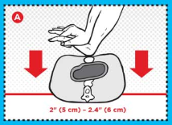

|  |  |
| --- | --- |
| **TÉCNICA** | **2 MÃOS** |
| **LOCAL** | **ESTERNO, LINHA MAMILAR** |
| **VELOCIDADE** | **100 A 120 POR MINUTO** |
| **PROFUNDIDADE** | **5 CM** |
| **RELAÇÃO COM VENTILAÇÃO POR AMBU (com máscara)** | **30 compressões para 2 ventilações** |
| **RELAÇÃO COM VENTILAÇÃO DE PACIENTE INTUBADO** | **Manter massagem 100-120 por minuto e ventilação 1 a cada 6 segundos** |

* 1. **PEDIATRIA (NEONATOS):**

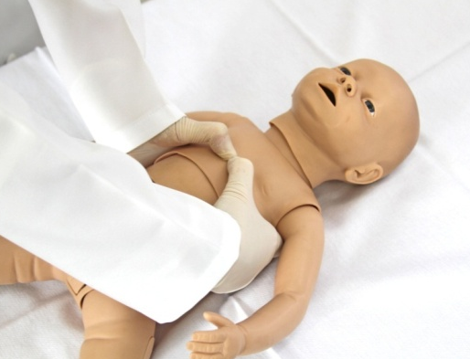

|  |  |
| --- | --- |
| **TÉCNICA** | **Preferencial: 2 POLEGARES**  **- prematuros: 2 DEDOS** |
| **LOCAL** | **ESTERNO, ENTRE A LINHA MAMILAR e o APÊNDICE XIFÓIDE** |
| **VELOCIDADE** | **100 A 120 POR MINUTO** |
| **PROFUNDIDADE** | **4 CM (UM TERÇO DO TÓRAX)** |
| **RELAÇÃO COM VENTILAÇÃO POR AMBU (com máscara)** | **3 compressões para 1 ventilação** |
| **RELAÇÃO COM VENTILAÇÃO DE PACIENTE INTUBADO** | **3 compressões para 1 ventilação** |

1. **O QUE FAZER QUANDO CHEGAR O CARRINHO DE PARADA?**
   1. Assim que possível, colocar as pás para checar o ritmo do paciente, seja com o uso do DEA (desfibrilador externo automático) ou do desfibrilador comum
2. Usando o DEA: conectar as pás no tórax do paciente e aguardar as instruções. Administrar o choque se indicado, apertando o botão laranja.
3. 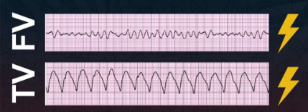Usando o desfibrilador do carrinho de parada: Identificar o RITMO da PARADA . **ADMINISTRAR O CHOQUE** se aparecerem um destes dois ritmos: fibrilação e taquicardia ventricular sem pulso:
4. 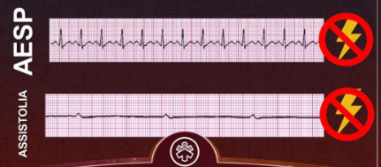Usando o desfibrilador do carrinho de parada: Identificar o RITMO da PARADA . **NÃO ADMINISTRAR** O CHOQUE se aparecerem um destes dois ritmos: assistolia e atividade elétrica sem pulso.
   1. Parar a massagem e administrar uma DESFIBRILAÇÃO (UM CHOQUE) se for identificado um ritmo chocável
5. **O QUE FAZER IMEDIATAMENTE APÓS O CHOQUE, SE O CHOQUE FOI INDICADO?**

Assim que o choque for administrado, reiniciar a massagem cardíaca de imediato por pelo menos mais dois minutos, mesmo que tenha voltado o ritmo para um ritmo normal.

1. **COMO OFERECER OXIGÊNIO PARA PACIENTE EM PARADA CARDIORRESPIRATÓRIA?**

Se o paciente ainda não estiver intubado, oferecer oxigênio sempre com uso do AMBU (no centro cirúrgico pode ser usada a baraca), pois na parada respiratória o paciente não respira será necessário pressão positiva para ventilar.

O ambu deve estar com reservatório (para oferecer 100% de fração inspirada de oxigênio) e também deve estar conectado ao oxigênio (10 L/minuto para adultos e 5 L/min para neonatos).

Todo paciente em PCR deve ser intubado assim que possível.

1. **QUANDO DEVO USAR ADRENALINA?** Assim que uma terceira pessoa chegar para atendimento da PCR, solicitar o preparo da adrenalina, que poderá ou não ser usada:

|  |  |
| --- | --- |
| **ADULTOS** | **1 ML puro e lavar com 5 – 10 ML de SF 0,9% após** |
| **RECÉM-NASCIDO** | **Fazer 0,1 ml/kg da solução: 1 ml de adrenalina 1 mg/ml + 9 ml SF 0,9%**   * *Nas repetições deve-se usar 0,3 mL/kg da diluição* |

Pode ser repetida a cada 3 – 5 minutos se a parada persistir.

1. **QUANDO EU POSSO PARAR A MASSAGEM PARA TRANSPORTAR O PACIENTE?** A massagem cardíaca não dever ser pausada. A cada dois minutos de massagem, deve-se parar apenas 10 segundos para tentar checar o pulso. Persistindo sem pulso, manter a massagem, durante todo o transporte até a sala de estabilização ou centro cirúrgico para atendimento pelo anestesista de plantão.
2. **EXISTE ALGUM CUIDADO ESPECÍFICO NA PCR EM GRÁVIDAS?**  Os cuidados são basicamente os mesmos e sempre que o útero ultrapassar a cicatriz umbilical, uma pessoa deve auxiliar deslocando o útero para o lado esquerdo da paciente, de forma a aliviar a compressão que o útero faz sobre a veia cava inferior e aorta descendente.

Se a técnica não funcionar, podemos apoiar lençóis em todo lado direito do tórax e da pelve da paciente de forma que ele fique inclinada para a esquerda em cerca de 30 graus.

1. **QUANDO REALIZAR UMA CESÁREA DE EMERGÊNCIA PERIMORTE MATERNA DURANTE UMA PARADA?**

Sempre que após 4 minutos de massagem cardíaca e ventilação adequadas, não houver recuperação dos batimentos cardíacos, a cesárea de urgência estará indicada.

1. **DE QUEM É A RESPONSABILIDADE EM ASSUMIR UM PACIENTE EM PARADA CARDÍACA EVENTUAL NA CLÍNICA SANTA HELENA?** A CSH não dispõe de equipe permanente de atendimento a parada cardiorrespiratória. Deverá assumir o paciente (liderar a equipe, registrar o atendimento em prontuário, preencher os documentos e formulários necessários para atendimento e transferência, contato com o médico do hospital de transferência) na ordem de prioridades**:**
   1. ANESTESIOLOGISTA PLANTONISTA: deverá assumir e conduzir o caso, passando ao próxima anestesista na passagem de plantão
   2. OBSTETRA PLANTONISTA: na impossibilidade do anestesista assumir de imediato por estar em procedimento, um dos obstetras de plantão deverá assumir o caso até que o anestesista este esteja disponível (Obs.: o obstetra pode pedir pessoalmente a outro anestesista que esteja presente no centro cirúrgico para o ajudar, se não se sentir apto, até que o anestesista de plantão possa assumir o paciente).

OBSERVAÇÕES:

1. Se outro médico que não seja o plantonista iniciou o atendimento, este deve manter o atendimento até que um dos médicos prioritários acima possa assumir o paciente;
2. Se uma sala do centro cirúrgico estiver ocupada com uma PCR, o paciente torna-se prioridade e procedimentos eletivos devem ser cancelados e reagendados.

**REFERÊNCIAS BIBLIOGRÁFICAS:**

1. Reanimação do recém-nascido ≥34 semanas em sala de parto: Diretrizes 2016 da Sociedade Brasileira de Pediatria 26 de janeiro de 2016. Texto disponível em www.sbp.com.br/reanimacao - Direitos Autorais SBP
2. Atualização dos Guidelines para atendimento da PCR da American Heart Association, disponível eletronicamente em <https://eccguidelines.heart.org/wp-content/uploads/2015/10/2015-AHA-Guidelines-Highlights-Portuguese.pdf>
3. Kleinman ME, et al. Adult Basic Life Support: 2015 AHA Guidelines Update for CPR. Circulation 2015 3;132(18 Suppl 2): S414-35.

|  |  |  |  |
| --- | --- | --- | --- |
| **Elaborado por:** | **Revisado por:** | **Aprovado por:** | **Validado por:** |
| MARCOS ALVES PAVIONE  Diretor Técnico | MARCOS ALVES PAVIONE  Diretor Técnico | ERCÍLIO BARBOSA  Coord. Anestesiologia | ULLY MARIANNE F LEMOS  Coordenadora da Qualidade |
| **Data: 04/06/2020** | **Data: 16/04/2024** | **Data: 17/04/2024** | **Data: 22/04/2024** |
| **Assinaturas e carimbo:** | | | |

**Histórico das últimas duas revisões**

|  |  |  |
| --- | --- | --- |
| **N°** | **Descrição das alterações:** | **Data:** |
| 1. | Ajustes conforme gestão de documentos (2 anos) | 16/04/2024 |
| 2. |  |  |